Государственное учреждение «Смолевичский территориальный центр социального обслуживания населения»
Гуманитарный проект
«Велосипед на службе социальной работы»

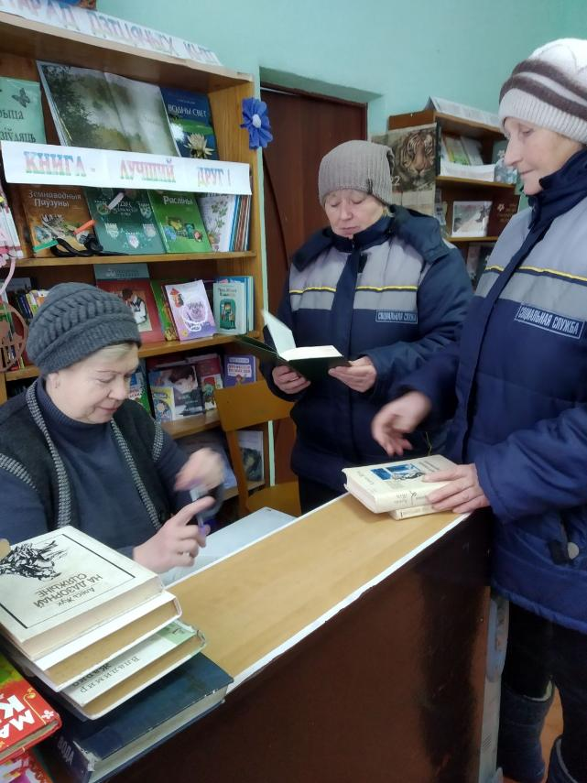
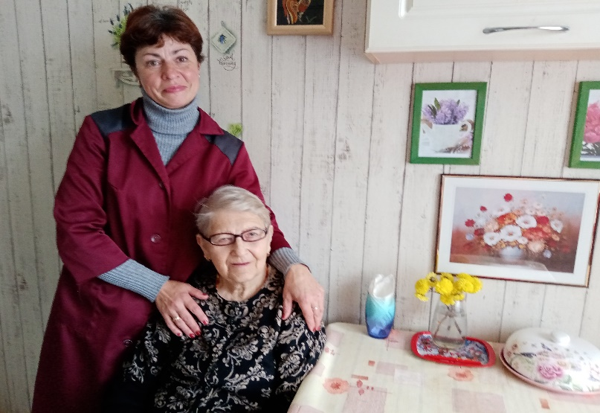
 | Наименование проекта | «Велосипед на службе социальной работы»
 | Срок реализации проекта | Долгосрочный
 | Организация –заявитель, предлагающая проект | Государственное учреждение «Смолевичский территориальный центр социального обслуживания населения»
 | Цель проекта | 1.Повышение эффективности труда социального работника за счет использования электровелосипедов  с целью быстрого передвижения, улучшения качества предоставления социальных услуг нетрудоспособным гражданам: ветеранам Великой Отечественной войны, лицам, пострадавшим от последствий войн, пострадавшим от аварии на ЧАЭС, одиноким и одиноко проживающим пенсионерам, инвалидам 1 и 2 группы, проживающим на территории г.Смолевичи и Смолевичского района.  2.Укрепление материально-технической базы учреждения.
 | Задачи, планируемые  к выполнению в рамках реализации проекта | При использовании трёхколёсных электровелосипедов облегчить труд и одновременно сэкономить время социального работника в дороге, тем самым увеличить эффективность труда социального работника;  -решить вопросы, возникающие  при обслуживании престарелых граждан и инвалидов, проживающих  в отдаленных и малонаселенных пунктах, находящихся на значительном отдалении от места жительства социального работника;  -увеличить количество обслуживаемых граждан в отделении социальной помощи на дому;  -поднять престиж и привлекательность профессии социального работника;  -развивать новые направления в работе по надомному обслуживанию нетрудоспособных граждан и инвалидов.
 | Целевая группа | Граждане, находящиеся на надомном обслуживании в отделении социальной помощи на дому;  социальные работники отделения социальной помощи на дому ГУ «Смолевичский территориальный центр социального обслуживания населения».
 | Краткое описание  мероприятий  в рамках проекта | -Приобретение 15 трёхколёсных электровелосипедов для взрослых;  -проведение обучающих занятий по технике безопасности, правилам дорожного движения, эксплуатации электровелосипедов, использованию транспортного средства социальными работниками в зонах обслуживания;  -проведение широкомасштабной рекламной кампании (изготовление информационных буклетов, размещение информации в телеграмканале ГУ Смолевичский «ТЦСОН», на сайте ГУ «Смолевичский территориальный центр социального обслуживания населения» с целью организации рекламы донора, СМИ
 | Наименование и стоимость | Трёхколёсный электровелосипед FIST CARQO  Стоимость 1 единицы-336 долларов США
 | Общий объем финансирования (в долларах США) | 5040 долларов США
 | Средства донора | 5040 долларов США
 | Ожидаемые результаты | При использовании электровелосипедов облегчается труд и сокращается время на передвижение социального работника, тем самым увеличивается эффективность труда, увеличивается количество обслуживаемых граждан, решаются вопросы, возникающие  при обслуживании граждан, нуждающихся в социальном обслуживании на дому.  Поднятие престижа и привлекательности профессии социального работника.
 | Место реализации проекта | Республика Беларусь, 222201 Минская область, г.Смолевичи, Смолевичский район.
 | Контактное лицо: | Ольга Александровна Вашковская, директор ГУ «Смолевичский территориальный центр социального обслуживания населения»,  e-mail: tcson@smolevichi.gov.by  раб.тел.8 (01776) 2-81-64

Будем рады сотрудничеству!

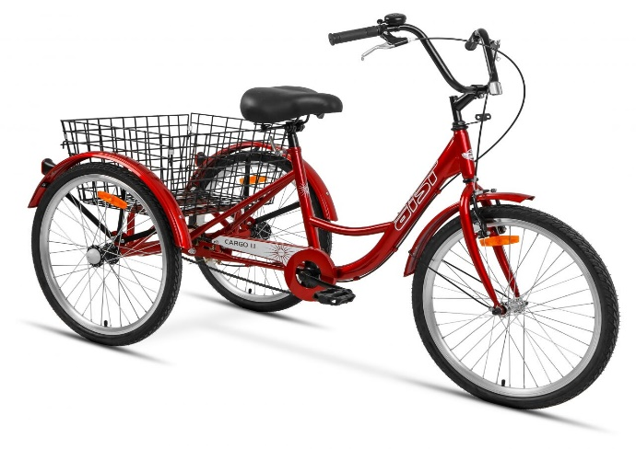
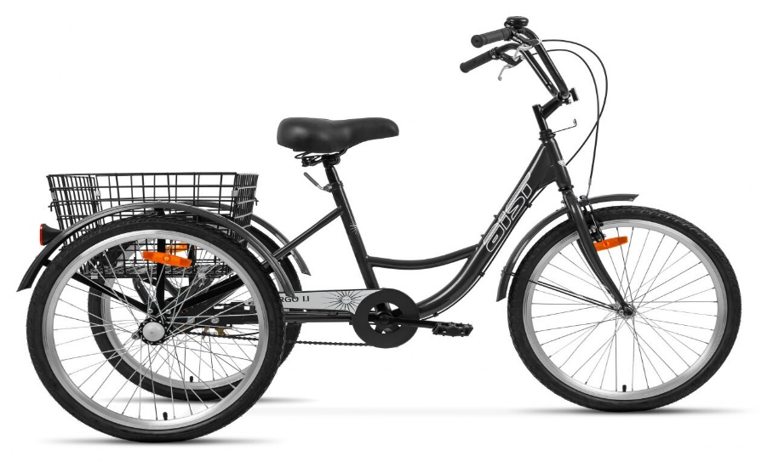

State Institution "Smolevichi Territorial Center for Social Services to the Population"
humanitarian project
"The Bicycle in the Service of Social Work"

1. | Name of the project | "The Bicycle in the Service of Social Work"
- 2 2. | - Project implementation period | long term
3. | The applicant organization offering the project | State Institution "Smolevichi Territorial Center for Social Services to the Population"
- 4. | - The purpose of the project | 1. Increasing the efficiency of the work  of a social worker through the use of electric bicycles  in order to move quickly, improve the quality of social services for disabled citizens: veterans of the Great Patriotic War, people affected by the consequences of wars, victims of the Chernobyl accident, lonely and lonely pensioners, disabled people of groups 1 and 2, living in the territory of Smolevichi  and Smolevichi region.  2. Strengthening the material and technical base of the institution.
5. | Tasks planned for implementation within the framework of the project | When using three-wheeled electric bicycles,  it will facilitate the work and at the same time save the social worker's time on the road, thereby increasing the work efficiency  of the social worker;  -resolve issues that arisewhen serving  the elderly and disabled people living  in remote and sparsely populated areas located at a considerable distance from the place  of residence of the social worker;  - to increase the number of citizens served  in the department of social assistance  at home;  - raise the prestige and attractiveness  of the profession of a social worker;  - to develop new directions in the work  on home-based services for disabled citizens and the disabled.
6. | Target Group | Citizens who are on home care in the department of social assistance at home;  social workers of the department of social assistance at home of the State Institution "Smolevichi Territorial Center for Social Services to the Population".
- 7 7. | - 7 Brief description of the project activities | -Purchase of 15 three-wheeled electric bicycles for adults;  -conducting training sessions on safety, traffic rules, operation of electric bicycles, use of the vehicle by social workers in service areas;  - conducting a large-scale advertising campaign (producing information booklets, posting information on the telegram channel of the State Institution Smolevichi "TCSON", on the website of the State Institution "Smolevichi Territorial Center for Social Services for the Population" in order  to organize advertising of the donor, the media
- 8 8. | - 8Name and cost | Electric tricycle FIST CARQO  The cost of 1 unit is 336 USD
9. | Total funding  (in US dollars) | 5040 USD
10. | Source of funding  -donor funds | 5040 USD
11. | Expected results | When using electric bicycles, work  is facilitated and the time for the movement  of a social worker is reduced, thereby increasing labor efficiency, increasing the number of citizens served, and solving issues that arisewhen serving citizens in need  of social services at home.  Raising the prestige and attractiveness  of the profession of a social worker.
12. | Place of implementation | Republic of Belarus, 222201 Minsk region, Smolevichi, Smolevichi district.
13. | Contact person: initials, surname, position, phone number, email address | Olga Alexandrovna Vashkovskaya, Director of the State Institution "Smolevichi Territorial Center for Social Services to the Population",  e-mail: tcson@smolevichi.gov.by  раб.тел.8 (01776) 2-81-64

We will be glad to cooperate!

